

**Proyecto del Plan Marco que orienta la implementación de la educación inclusiva con**

**enfoque territorial, contemplando las condiciones de organización y articulación institucional e**

**intergubernamental (Síntesis)**

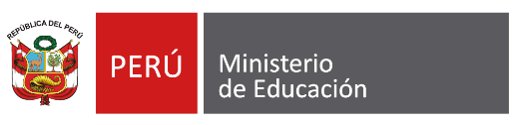

# Antecedentes

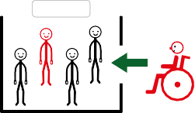

**Educación**

**inclusiva:** busca integrar a todas las personas en

la vida educativa sin importar su

origen, profesión, situación

económica o

pensamiento.

**Escuela**

Los documentos que preceden a este proyecto y sustentan su ejecución son:

* La Agenda de Desarrollo Sostenible al 2030
* La Constitución Política del Perú
* La Ley General de Educación
* La Ley N.° 30797, Ley que Promueve la

Educación Inclusiva

* Decreto Supremo N.° 007-2021-MINEDU, con el que se modificó recientemente el Reglamento de la Ley General de Educación

Estos documentos señalan la importancia de que todas las personas accedan a una

**educación inclusiva** que atienda a la diversidad.

Para ello, el Ministerio de Educación del Perú ha conformado un grupo de

trabajo con el fin de elaborar un plan marco que oriente su implementación.



**Plan marco que orienta la implementación de la educación inclusiva con enfoque territorial**

# Problemática

**Exclusión educativa:**

situación que dificulta la

educación de una persona o un grupo de

personas en una escuela, instituto, universidad u

otro centro de estudios.

En el Perú aún se observa que un sector de la población no puede acceder a una educación de calidad en igualdad y con equidad de oportunidades. Esto hace que muchas

personas no puedan aprender lo suficiente y, por ende, se les dificulte participar como miembros activos de su comunidad. Ello

evidencia un alto nivel de **exclusión educativa**.

Ante esto, diversos acuerdos internacionales y autores especializados indican que el sistema educativo debe transformarse, de modo que

se empiece a valorar la diversidad como una

riqueza de la que pueden beneficiarse todas las personas que intervienen.

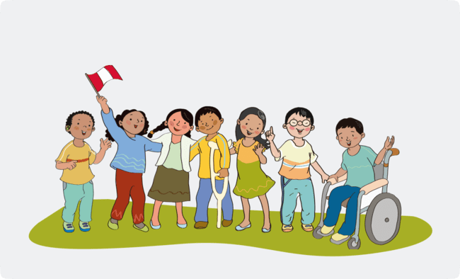

**Valoremos la diversidad**

Para ello, se requiere de un plan marco que

**Orientar:** dar información a

alguien para que conozca qué debe hacer para lograr un objetivo.

brinde las **orientaciones** indispensables para que los actores del sistema educativo peruano respondan a esta necesidad, considerando

los ajustes realizados al Reglamento de la Ley General de Educación.

# Orientación estratégica

Esta transformación implica que todas las personas sin distinción de ningún

tipo puedan **acceder**, **permanecer**, **desarrollar competencias y terminar sus estudios** en igualdad de oportunidades durante toda su trayectoria educativa.



COLEGIO

**Terminar sus estudios**

**Permanecer, desarrollar competencias**

**Acceder**

Para ello se ha elaborado el plan marco, a fin de orientar los procesos

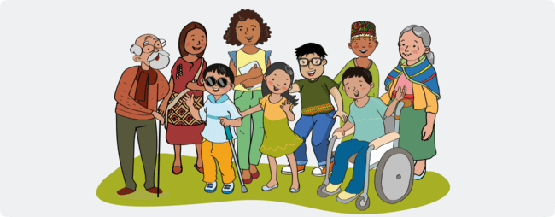necesarios para que la educación responda a las necesidades y contexto de todas las personas.

* 1. **Enfoques y ámbito de aplicación**

El "Proyecto del plan marco que orienta la implementación de la educación

inclusiva" tiene en cuenta los siguientes enfoques:

**Enfoque territorial:** reconoce las **particularidades del territorio** como espacio social, político, económico, geográfico, cultural, étnico, lingüístico e históricamente construido.

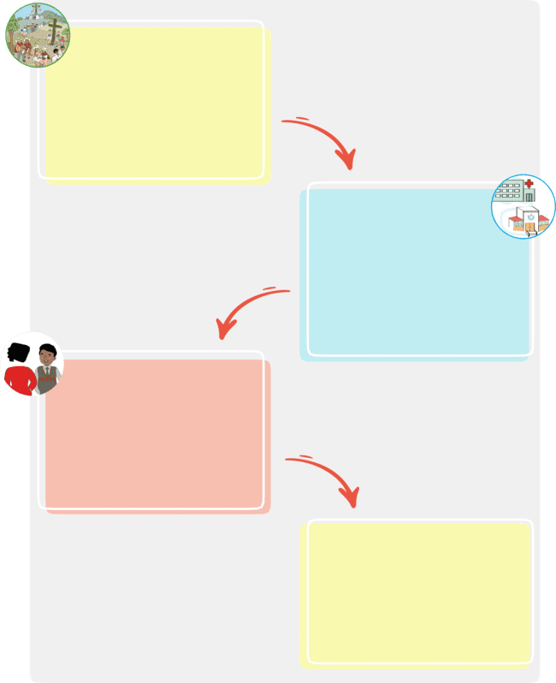

**Enfoque multisectorial:** establece que la educación inclusiva **requiere la participación de varios sectores** o ministerios (Ministerio de Salud, Ministerio de Trabajo, Ministerio de Desarrollo e Inclusión Social, entre otros).

**Enfoque transdisciplinario:** bajo este enfoque, las y los **profesionales docentes y no docentes colaboran entre sí** para lograr la plena inclusión de las y los

estudiantes.

**Enfoque intercultural:** reconoce las **diferencias culturales** y establece relaciones de equidad e igualdad de oportunidades y derechos.

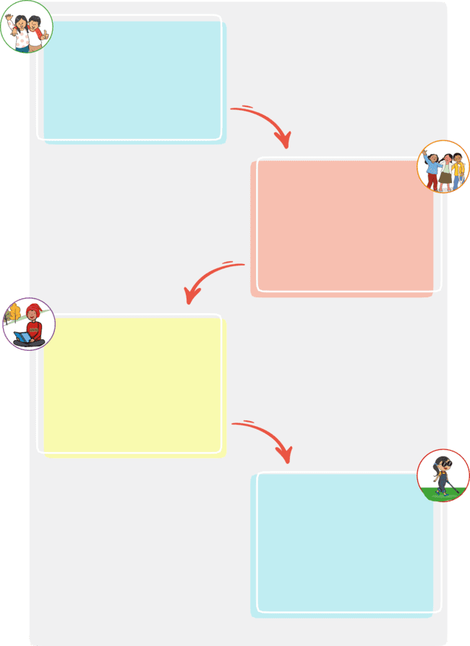

**Enfoque de género:** promueve la construcción de **relaciones simétricas entre mujeres y hombres**, y la erradicación de toda forma de

violencia de género.

**Enfoque interseccional:** reconoce que **en la exclusión coinciden diversos factores** de discriminación: discapacidad, etnia, religión, opinión política, orientación sexual, edad, entre otros.

**Enfoque de inclusión y atención a la diversidad:** busca erradicar la exclusión, la discriminación y la desigualdad de oportunidades. **Todas las personas tienen derecho a oportunidades educativas** de igual calidad.

**Enfoque de discapacidad:** procura que el Estado y la sociedad realicen acciones que aseguren que las **personas con discapacidad participen activamente**, sin discriminación y en igualdad de condiciones.

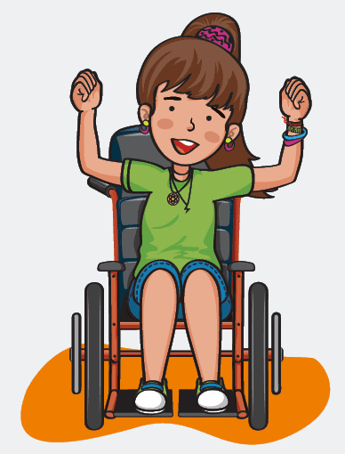

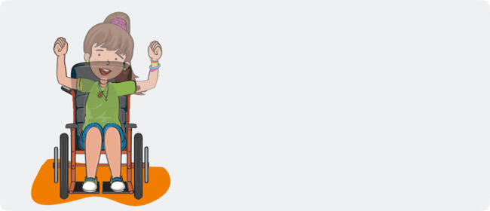

Estos enfoques orientarán las acciones en los ámbitos nacional, regional y local de las instituciones educativas, así como de los programas públicos y privados.

# Estrategia general

* 1. **Implementación progresiva**

El Decreto Supremo N.° 007-2021-MINEDU, con el que se ha modificado el Reglamento de la Ley General de Educación, entró en vigencia el 21 de

**Ú**

**R**

**E**

**P**

mayo de 2021, pero su implementación es progresiva. Por ejemplo, los Servicios de Apoyo Externo serán implementados durante un período de cuatro (04) años, empezando en el año 2022.



Inicia

Termina

|  |  |  |  |
| --- | --- | --- | --- |
| 2022 | 2023 | 2024 | 2025 |

Esta implementación será regulada mediante el plan marco.



Enlace web del Decreto Supremo N.° 007-2021-MINEDU:

https://cdn.[www.gob.pe/uploads/document/file/2160460/DS%20N°%20007-2021-MINEDU%20](http://www.gob.pe/uploads/document/file/2160460/DS%20N)

%28NL%2BDL%29.pdf.pdf

* 1. 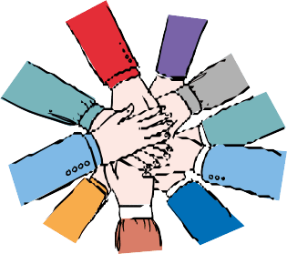**Principales actores**

Como ya se indicó, las acciones de este plan marco se desarrollarán en diferentes ámbitos. Para ello, el **Minedu**, la **DRE** o **GRE** y las **UGEL** cumplirán un papel importante en cuanto a su implementación y monitoreo.



**Ministerio Nacional de Educación**

(Minedu)



**Dirección Regional de Educación**

*Ejemplo: Dirección Regional de Educación de Loreto*



**Gerencia Regional de Educación**

*Ejemplo: Gerencia Regional de Educación de Arequipa*



**Unidad de Gestión Educativa Local**

*Ejemplo: UGEL San Román - Juliaca*

* 1. **Evaluación y proceso de mejora**

Con el fin de garantizar la correcta implementación del plan marco, es necesario revisar el proceso periódicamente a partir de los indicadores propuestos en las líneas de acción y monitoreo.

* 1. **Gestión de la implementación**

Durante la implementación del plan marco, se contará con una rectoría o supervisión coordinada.

El monitoreo y la evaluación serán responsabilidad del Minedu a través de su Oficina de Seguimiento y Evaluación Estratégica (OSEE), y de las Instancias de Gestión Educativa Descentralizada (IGED).

# Características del plan marco

La implementación del plan marco comprende lo siguiente:

* **Gestión territorial**, en la cual se fortalezca a los Gobiernos regionales y locales.
* Articulación **intergubernamental**, referida a la coordinación, cooperación y colaboración entre las instancias y niveles de Gobierno.
* Articulación **multisectorial**, es decir, implica a diversos sectores económicos que forman parte del sector privado y de la sociedad civil.
* **Alianzas con la sociedad civil**, representada en clubes, asociaciones, fundaciones, entre otros, a fin de contar con redes de apoyo y soporte para la implementación del plan.

# Líneas de acción

Las líneas de acción son un conjunto de actividades que se realizan para alcanzar un objetivo.

En el caso del plan marco, se proponen las siguientes ocho (08) líneas, cada una con sus respectivos objetivos, actividades, indicadores y metas.

**Línea 1**

**Identificación**, **acceso y permanencia** de la población no atendida por el sistema educativo en el marco de la educación inclusiva

Esta línea busca el cierre de brechas de acceso a la educación proponiendo alternativas que aseguren la atención educativa de niñas, niños, adolescentes, jóvenes, personas adultas y adultos mayores en cumplimiento del Decreto Supremo N.° 007-2021-MINEDU.

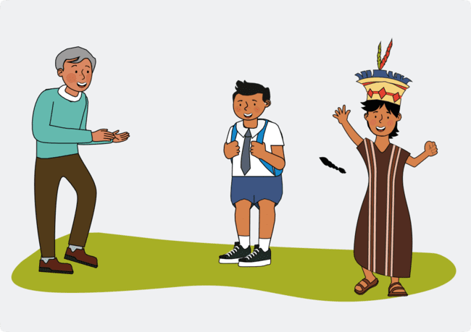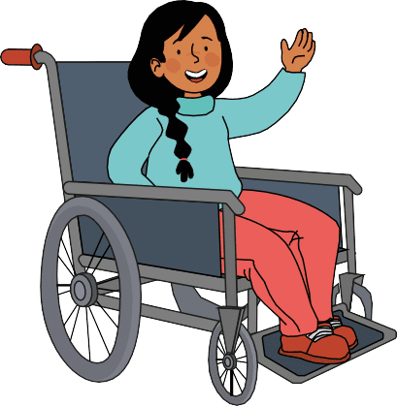

**Línea 2**

**Instrumentos** orientados a la gestión pedagógica e institucional en la **educación inclusiva**

Mediante esta línea, se espera **diseñar e incorporar políticas**, **culturas y prácticas inclusivas** en las instituciones educativas de las diversas **modalidades** del sistema educativo para responder con ello a la diversidad.

En el Perú, las modalidades de atención educativa en la etapa de

educación básica son las siguientes: educación básica regular (EBR), educación básica alternativa (EBA) y educación básica especial (EBE).



**Somos una institución educativa inclusiva.**

**Línea 3**

**Servicios de apoyo educativo**

Esta línea trata de la organización e implementación de los procesos vinculados al servicio de apoyo educativo para fortalecer las instituciones educativas y programas de educación básica, técnico-productiva y superior.

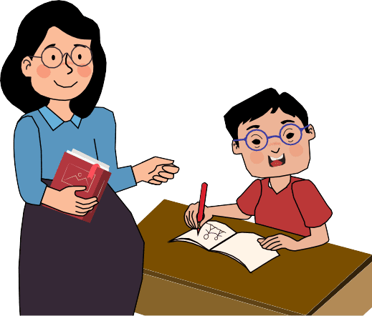

**Línea 4**



**Desarrollo de competencias docentes** y fortalecimiento de capacidades de otros agentes educativos

Esta línea se orienta a la formación inicial y en servicio de las y los docentes, así

como de otros agentes que intervienen en la educación inclusiva.





**Línea 5**



**Materiales educativos** en el marco de la educación inclusiva

Mediante esta línea se espera fortalecer los procesos de selección, planificación, diseño, adaptación, dotación y uso de los materiales educativos. Para ello, se considerarán el Diseño Universal para el Aprendizaje y los **ajustes**

**razonables** para la atención a la diversidad.



**Ajustes razonables:** son las modificaciones

y adaptaciones necesarias para garantizar a las personas en condición de discapacidad, el goce o ejercicio de sus derechos en igualdad de condiciones con las demás. Puede incluir cambios en el espacio físico, ayudas técnicas, ajustes en el horario, entre otros.



**FÁBULAS**

**CUENTOS EN BRAILE**

**HISTORIA**

**ARTE**

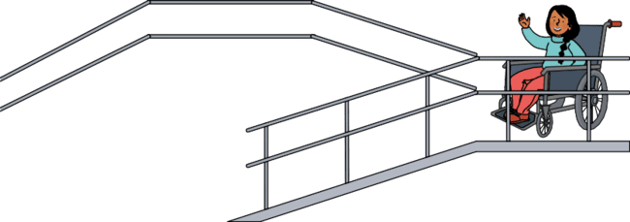

**Línea 6**

Gestión del **sistema de información para la inclusión**

Esta línea implica adecuar o desarrollar sistemas articulados de información en coordinación continua con diferentes sectores.



**ESCUELA**

**EMPRESA**

**PRIVADA**

**COMUNICACIÓN**

**UNIDAD DE**

**GESTIÓN EDUCATIVA LOCAL**

**MUNICIPALIDAD**

**Línea 7**

**Infraestructura y mobiliario** educativos inclusivos

Con esta línea se espera asegurar la accesibilidad en las instituciones educativas, revisando y actualizando los criterios de diseño de la infraestructura educativa.

|  |  |  |  |
| --- | --- | --- | --- |
|  |  |  |  |

**Línea 8**

**Gobernanza y gestión territorial** orientada a la educación inclusiva

Esta línea implica el compromiso social de autoridades, organizaciones sociales y diversos agentes educativos a fin de fortalecer la atención a la diversidad.

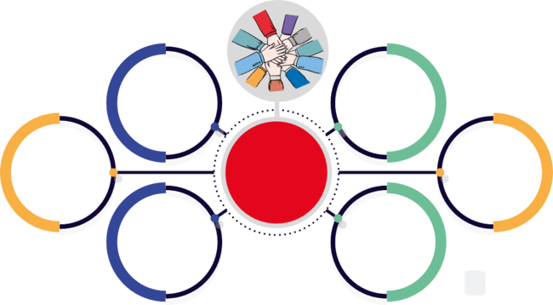

ALCALDE

EMPRESA PRIVADA

GERENTE REGIONAL

EDUCACIÓN INCLUSIVA

GERENCIA REGIONAL

DE EDUCACIÓN

SOCIEDAD CIVIL

UNIDAD DE GESTIÓN EDUCATIVA LOCAL

**Así tendremos un sistema educativo que brinde un servicio de calidad, el cual responda a las necesidades de las y los estudiantes en un marco de atención a la diversidad.**

**Para mayor conocimiento, te invitamos a revisar el documento “Proyecto del Plan marco que orienta la implementación de**

**la educación inclusiva con enfoque territorial, contemplando las condiciones de organización y articulación institucional e intergubernamental”.**

Ministerio de Educación - Dirección de Educación Básica Especial. (2021). *Proyecto del Plan Marco que Orienta la implementación de la Educación Inclusiva con Enfoque Territorial. Contempla las condiciones de Organización y Articulación Institucional e Intergubernamental (Síntesis)*. Adaptado por Ministerio de Educación - Dirección de Educación Básica Especial.